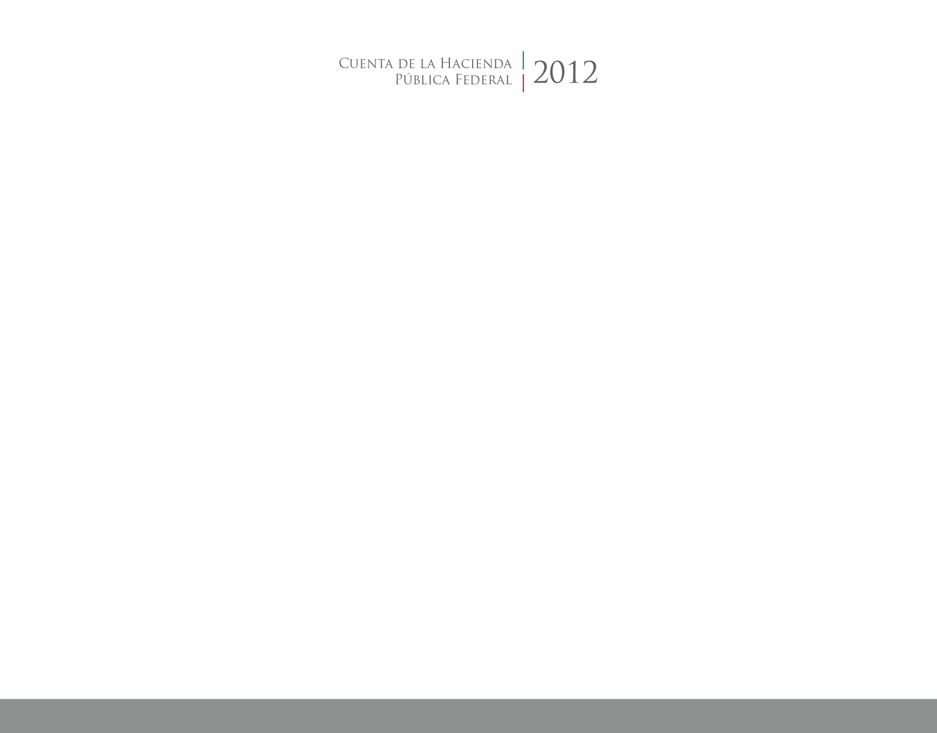

**Información**

**Presupuestaria**





CUENTA PÚBLICA

ENTIDAD FEDERATIVA DE TLAXCALA

2017

2014